|  |  |
| --- | --- |
| **An alle Mitglieder**  **der Fachvereinigung Taxi/Mietwagen**  **in den Landkreisen Enzkreis, Rastatt und Freudenstadt sowie**  **in den Stadtkreisen Baden-Baden, Karlsruhe und Pforzheim** | 08.06.2017  We/Er |

**R u n d s c h r e i b e n**

**Neuer Rahmenvertrag mit der AOK und SVLVG**

Sehr geehrte Damen und Herren,

wir nehmen Bezug auf unser Rundschreiben Nr. 4/17 vom 23.5.2017, in dem wir Ihnen die neue, mit der AOK und dem SVLVG geschlossene Preisvereinbarung für Krankenfahrten mitgeteilt hatten.

Wir weisen nochmals darauf hin, dass in den Landkreisen Enzkreis, Rastatt und Freudenstadt sowie in den Stadtkreisen Baden-Baden, Karlsruhe und Pforzheim vom Taxitarif abweichende Sondervereinbarungen grundsätzlich nicht mehr möglich sind. Damit gilt für Krankenbeförderungen in Taxen in diesen Landkreisen bzw. Stadtkreisen der dortige Taxitarif ohne jeden Abschlag.

Sollte der Inhalt dieses Rundschreibens zu Rückfragen Veranlassung geben, stehen wir Ihnen mit näheren Erläuterungen selbstverständlich jederzeit gerne zur Verfügung.

Mit freundlichen Grüßen

**Verband des Verkehrsgewerbes**

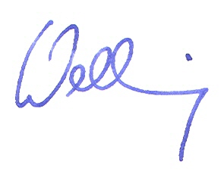**Baden e.V.**

Dipl.-Vw. Peter Welling

(Gschf. Vorstand)